**105年度聽覺障礙國中小學生科學營實施計畫**

1. **活動目的**

(一)提供聽覺障礙學生學習科學的機會與資源。

(二)透過動手做科學的活動，以提升聽障生對科學的興趣。

(三)培養聽覺障礙學生的科學探究能力，並激發其潛能。

1. **辦理單位**

指導單位: 臺北市政府教育局

主辦單位: 臺北市立啟聰學校、臺北市立新興國中、臺北市大同區雙蓮國小

協辦單位: 臺灣師範大學科學教育研究所、特殊教育學系

1. **活動對象**

國小升五、六年級及升國中一、二、三之聽障生(含應屆畢業生)。

1. **活動日期及時間**

105年8月4日(四)至105年8月5日(五) 09：00-16：00。

1. **活動地點**

台北市立啟聰學校(臺北市大同區重慶北路三段320號)

1. **活動內容**

**詳附件一活動流程表**。

1. **活動方式**

(一)透過聆聽、示範、講解與實際動手做等方式，親身體驗多元有趣的物理、化學與生物等科學活動。。

(二)全程參與且表現良好者頒發結業證明書及獎品。

1. **招收人數**

24人

1. **活動費用**

(一)由教育局及啟聰學校相關經費全額補助。

(二)參加者無需繳交費用，請珍惜資源，報名後請務必全程參與。

1. **報名方式**

(一)自105年6月1日至105年6月24日（五）17：00截止。

(二)填妥報名表（附件二）後，於截止日前傳真（FAX：2597-0734）或e-mail至電子信箱：modile119 @gmail.com臺北市立啟聰學校設備組劉銘浩組長收(聯繫電話02- 25924446 轉 206)。

(三)務必填寫家長同意書，此同意書請留存於所在學校，未徵得家長同意者學校請勿核章報名。

1. **錄取方式**
2. 依報名先後順序錄取，至額滿為止。
3. 錄取名單於105年6月28日（二）17：00前公告在臺北市立啟聰網站首頁http://www.tmd.tp.edu.tw。
4. **交通方式交通位置與路線圖**
5. 校址：103臺北市大同區重慶北路三段320號
6. 學校代表號（總機）：(02)25924446

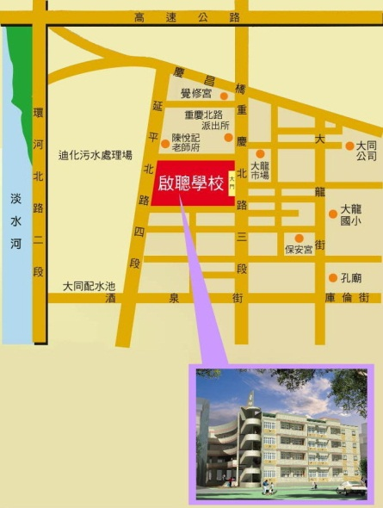

1. 捷運MRT: 淡水線（圓山站下車後步行約15分鐘）
2. 公車Bus : 9、41、288（酒泉站下車）206、811（污水處理廠站下車）47、223、246、302、304、601、重慶幹線（啟聰學校下車）
3. 客運:欣欣客運、三重客運、新竹客運、汎航客運（啟聰學校下車）林口長庚—台北車站（酒泉站下車）
4. **注意事項**
5. 活動期間若遇颱風來襲，則順延一周至8月11、12日兩日舉行。
6. 學生請穿著校服並自備水壺與餐具。
7. 本營隊不提供住宿，交通請自理。
8. 有特殊疾病或需要用藥者請事先告知。
9. **辦理與參與本次活動之學校教師與人員，報局同意後予以敘獎。**

**附件一、105年度聽覺障礙國中小學生科學營活動流程表**

1. **105年8月4日(星期四)**

|  |  |  |
| --- | --- | --- |
| 時間 | 活動內容 | |
| 0830-0850 | **報 到**(請攜帶學生證領取資料、名牌) | |
| 0900-0920 | **科學營開幕式(**3F 演講廳) | |
| 0920-0940 | **全民的科學**  3F 演講廳 | 台灣師範大學科學教育研究所**邱美虹教授**  台灣師範大學特殊教育系**張蓓莉教授**  中央研究院基因體中心、中國醫藥大學癌症生物研究所**胡春美教授** |
| 0950-1020 | **學長姐參加科學展覽之得獎經驗分享**  2F活動中心 | |
| 1020-1200 | **細菌調色盤**  2F活動中心 | 中央研究院基因體中心、中國醫藥大學癌症生物研究所**胡春美教授** |
| 1200-1300 | 午間休息 | |
| 1310-1400 | **DNA解密**  2F活動中心 | 中央研究院基因體中心、中國醫藥大學癌症生物研究所**胡春美教授** |
| 1410-1500 | **DNA實境秀**  2F活動中心 |
| 1510-1600 | **DNA製造者**  2F活動中心 |

**第二天105年8月5日(星期五)**

|  |  |  |
| --- | --- | --- |
| 時間 | 活動內容 | |
| 0830-0850 | **報 到** | |
| 0900-1200 | **摔不破的蛋**  2F活動中心 | 中山大學教育研究所博士生  高雄市七賢國中自然科 **林佳弘老師** |
| 1200-1300 | 午間休息 | |
| 1310-1600 | **保養品DIY**  2F活動中心 | 台師大科學教育研究所博士生  台北啟聰學校自然科 **林佳穎老師** |
| 1510-1600 | **色彩魔幻秀**  2F活動中心 |

**附件二、課程及師資簡介**

1. **課程介紹:**

本課程是專為國小五、六年級至國中三年級聽障生設計的科學實驗課，課程內容以生活中常見的科學現象為主，讓學生透過動手做來學習科學知識。

|  |  |  |  |
| --- | --- | --- | --- |
| 課程名稱 | 課程內容 | | |
| **細菌調色盤** | 你知道生活中充滿了細菌嗎?要如何觀察到細菌呢?  你每天帶的助聽器和耳模內有多少細菌呢?  怎樣才可以抑制細菌生長呢?  來參加營隊就可以知道殺菌的妙方喔! | | |
| **DNA解密**  **DNA實境秀**  **DNA製造者** | 你知道DNA是什麼嗎?  我們的身體裡有沒有DNA呢?  來參加營隊你就可以知道DNA的真面目，也可以動手做出DNA。  還可以把專屬於你的DNA帶回家喔! | | |
| **摔不破的蛋** | 把一顆蛋從三樓丟下去會怎樣呢? (答:會被媽媽罵)  有什麼方法可以讓這一顆蛋不要破掉呢? (答:不要丟就不會破)  來參加營隊就可以知道製作「摔不破的蛋」的方法喔! 勇敢的丟就對了! | | |
| **保養品DIY** | 愛美是人的天性，無論男生女生都希望自己很好看。  父親節快到了，送個保養品給父親吧!  來參加營隊你可以學到製作保養品的方法，也可以把親手做的保養帶回家喔! | | |
| 1. **課程設計者:邱美虹 教授** | | | | |
|  | | | 學歷：美國哈佛大學教育學院教育博士  經歷：國立台灣師範大學科學教育研究所教授  國際純粹化學與應用化學聯盟（IUPAC）化  學教育委員會主任委員  中國化學會（臺灣）教育委員會主任委員  專長：科學教育認知心理學、科學學習心理學理論與實務、 科學問題解決與概念改變、科學學習評量 | |
| 1. **課程講師:胡春美 教授** | | | | |
|  | | 學歷：國立台灣大學醫學生物化學暨分子生物研究所博士  經歷：中央研究院基因體研究中心研究助技師  中國醫藥大學癌症生物研究所兼任助理教授  美國加州大學爾灣分校生物化學所博士後研究  專長：癌症研究及抗癌藥物研究。 | | |

**附件三、105年度聽覺障礙國中小學生科學營 報名表**

|  |  |  |  |  |  |  |  |  |  |  |  |  |
| --- | --- | --- | --- | --- | --- | --- | --- | --- | --- | --- | --- | --- |
| 校名: | | | | | | | | | | | | |
| 編號 | 學生姓名 | 性別 | 身分證統一編號 | 出生年月日(yy/yy/yy) | 是否需要手語翻譯 | 住址 | 葷/素 | 衣服尺寸(請參考衣服尺寸表) | 年級 | 緊急聯絡人 | | 特殊需求說明(如坐輪椅、食物過敏、癲癇等需注意之事項) |
| 姓名 | 電話 |
|  |  |  |  |  |  |  |  |  |  |  |  |  |
|  |  |  |  |  |  |  |  |  |  |  |  |  |
|  |  |  |  |  |  |  |  |  |  |  |  |  |
| 承辦人核章: 單位主管核章: | | | | | | | | | | | | |

※說明：

1.請於105年6月24日（五）前傳真（FAX：2597-0734）或e-mail電子信箱：modile119 @gmail.com台北市立啟聰學校設備組劉銘浩組長收，如有疑問請電02- 25924446 轉 206。

2.如有特殊需求說明，如坐輪椅、食物過敏、癲癇等需注意之事項，請務必填寫。

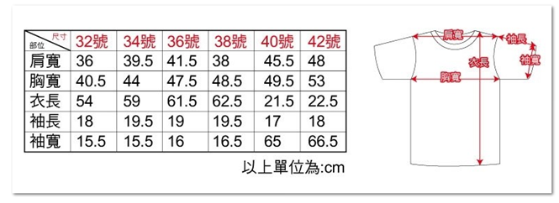3.報名表若不敷使用可自行影印。

4.衣服尺寸請參考右表。

**附件四、105年度聽覺障礙國中小學生科學營家長同意書**

親愛的家長您好！

「**105年度聽覺障礙國中小學生科學營**」開辦了囉!活動資訊如下，名額有限，歡迎踴躍向各班導師報名。

1. 活動日期：105年8月4日(四)至105年8月5日(五)(倘若因颱風或其他

不可抗力因素，本活動則改期至105年8月11日(四)至105年8月12日(五))。

1. 本活動全程免費，為珍惜資源，報名後若無故退出及缺席者，將

保留來年參加之權利，請家長務必配合及體諒，感謝您!

家長同意書

茲〈 〉同意 敝子弟參加 **105年度聽覺障礙國中小學生科學營**，

並願意配合下列事項：

1.有宿疾者，願意告知導師如何協助照顧，並在同意書上註明。

肢體障礙部分 曾開刀部分

曾骨折部分 其他(服藥或飲食禁忌)

2.叮嚀學生在活動期間，遵守規定，聽從師長指導，注意活動安全。

〈 〉不同意參加

年 班 學生姓名

學生家長 〈請簽名〉